Решение с прошлого эпизода:
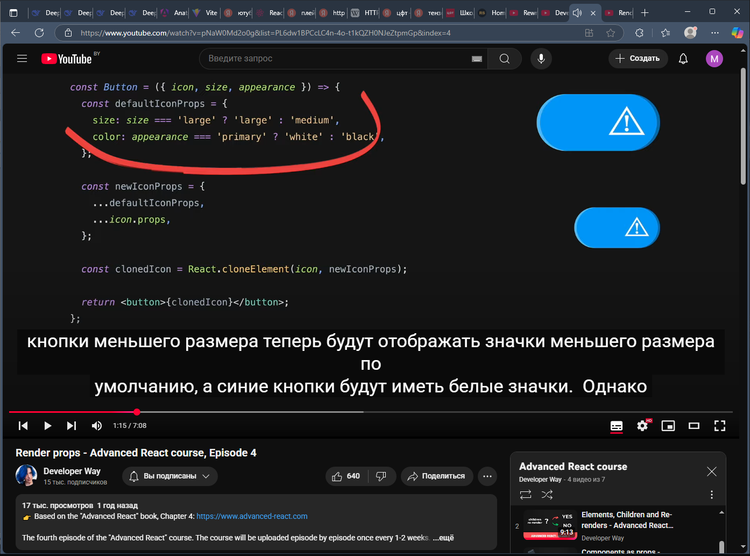
Две проблемы:
1) Как изменить и передать состояние в Icon при каком-либо событии, например, hover
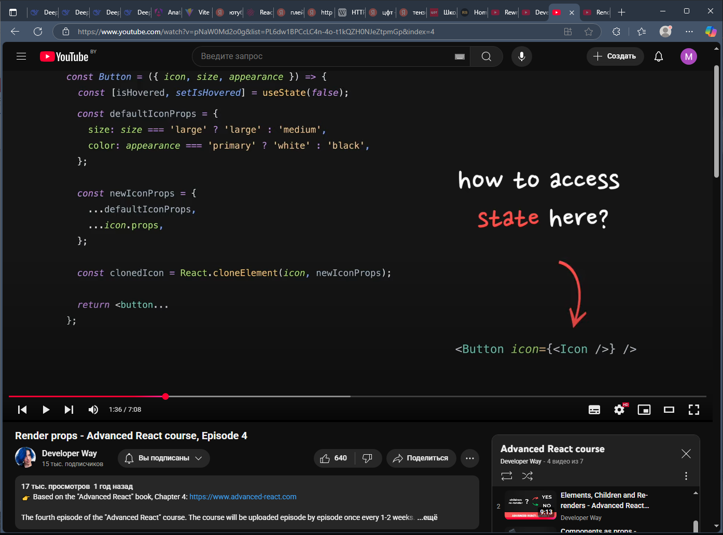
2) Не гибко
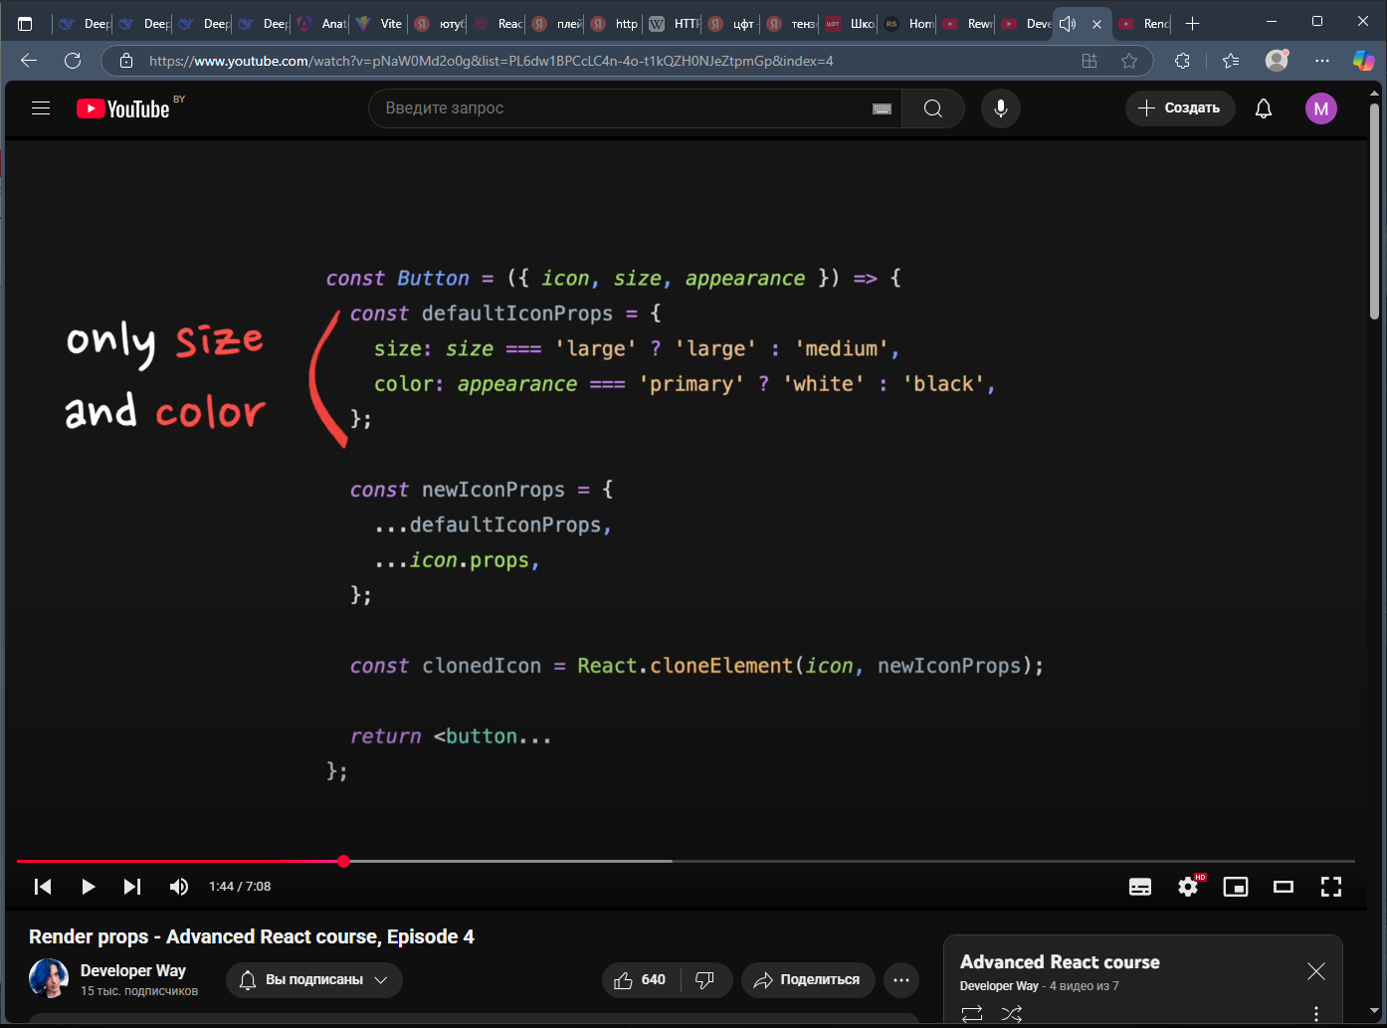
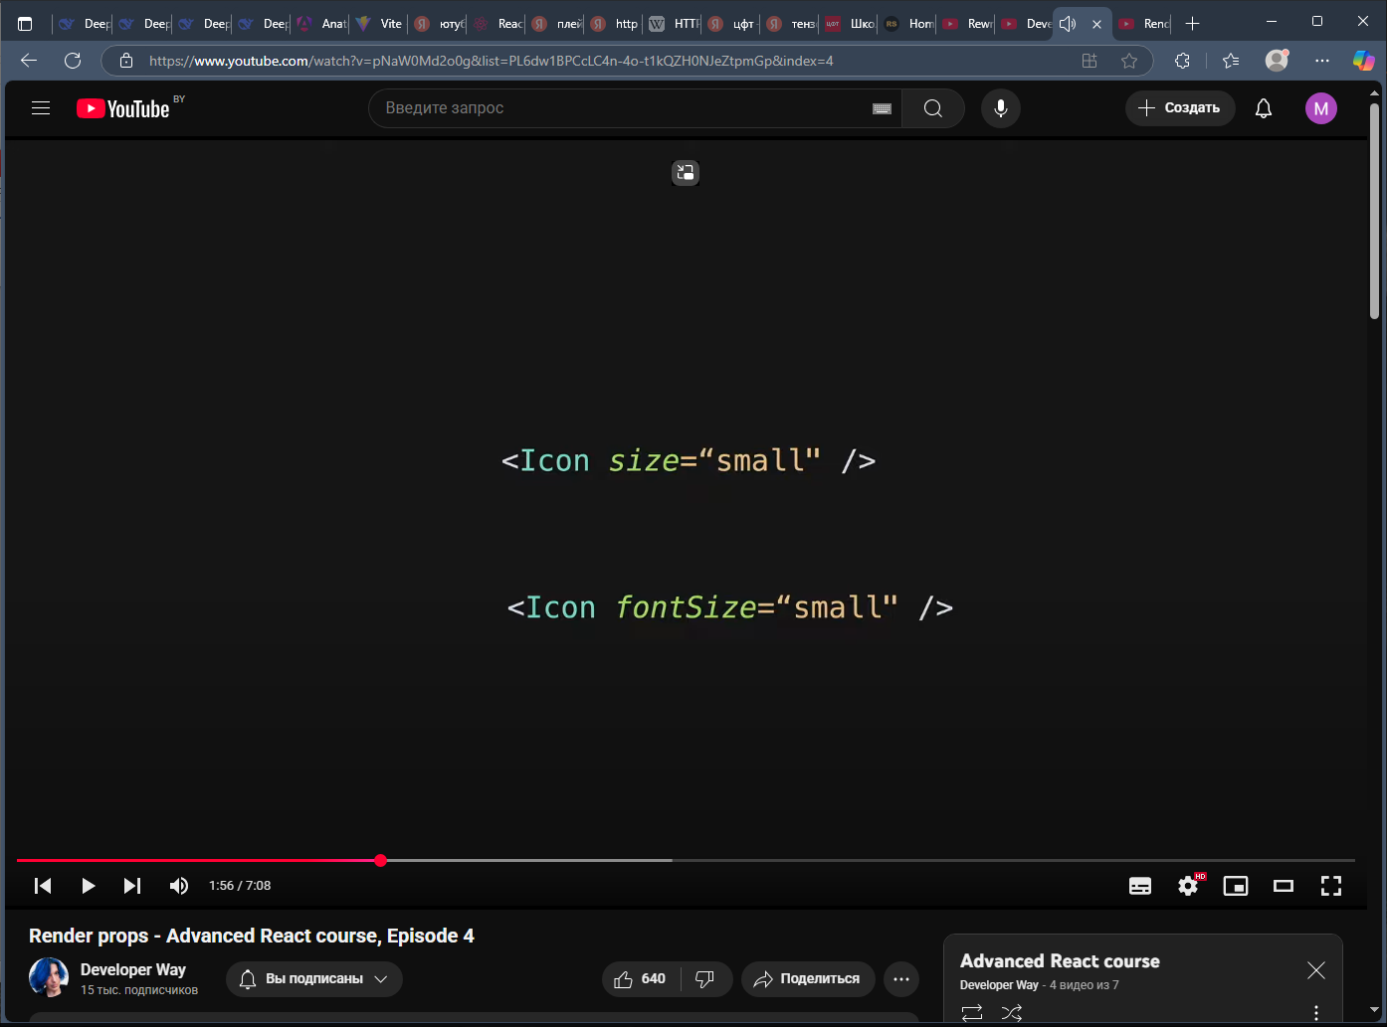
Решение: Render props pattern
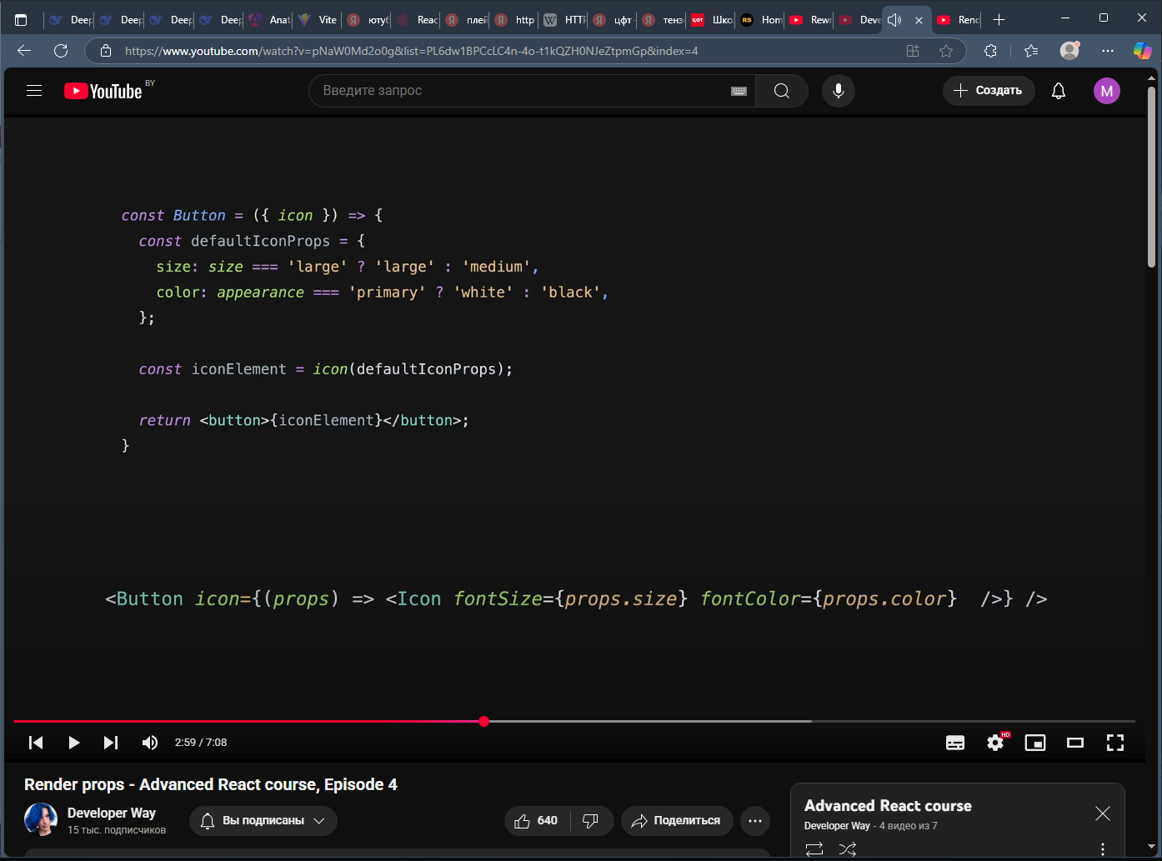
Проблема с проброской состояний теперь тоже не проблема
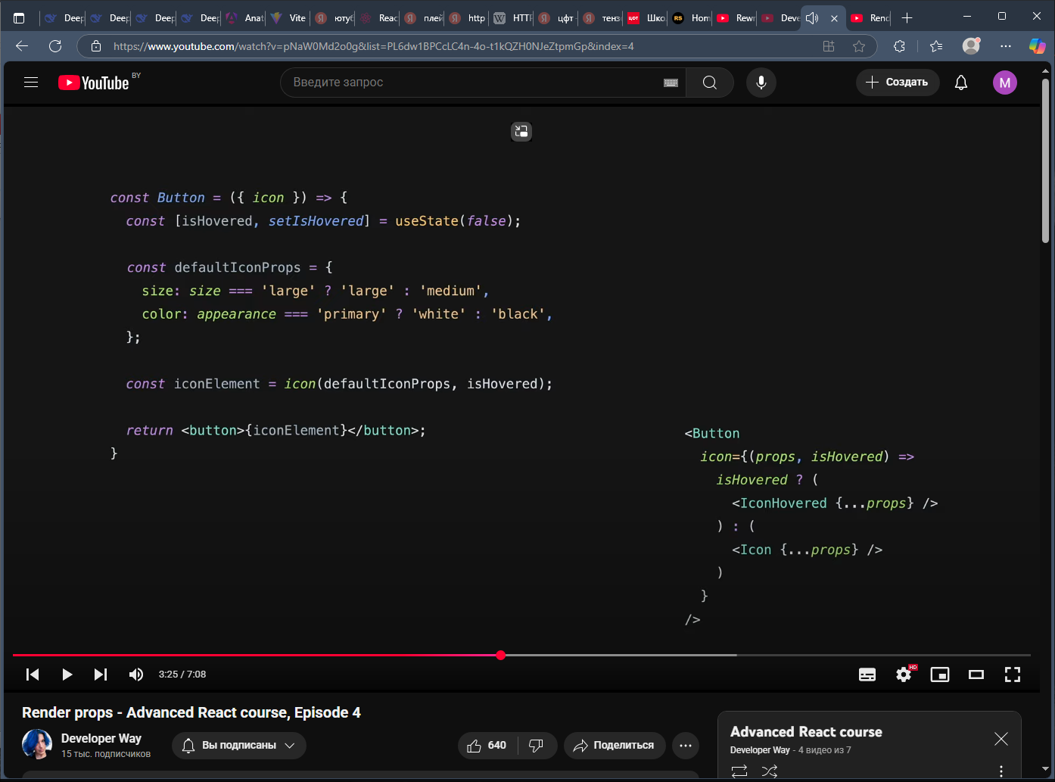
Преимущества:
1) Sharing state (Общий state для двух компонентов)
2) Часто можно встретить в старых проектах (было популярно несколько лет назад)
3) Часто используется с паттерном children as props
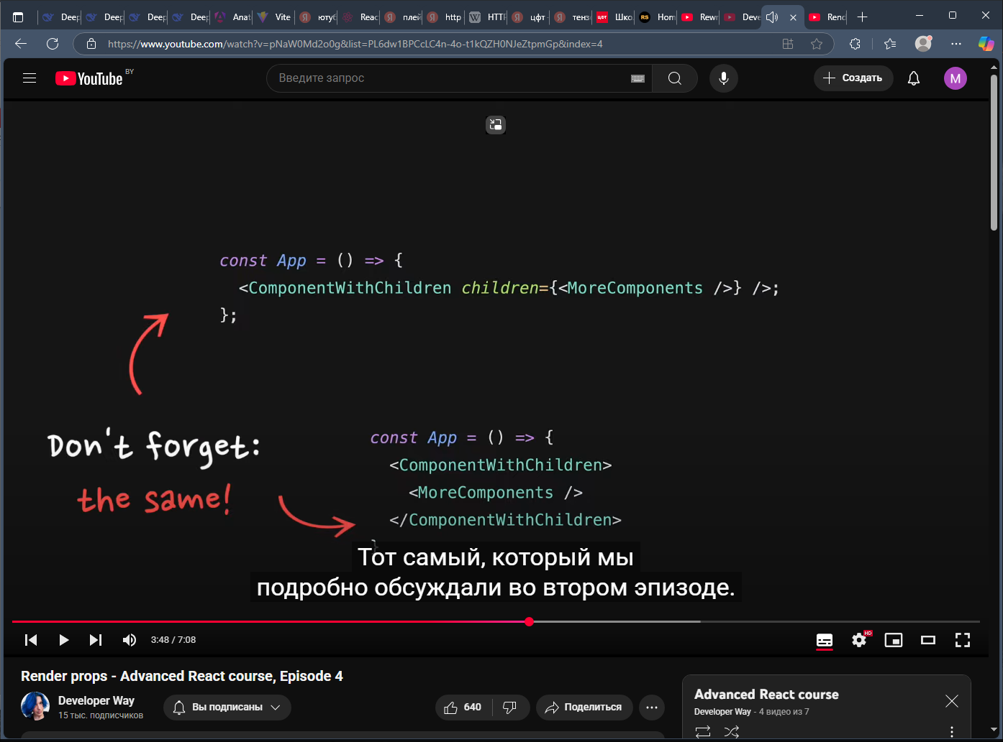
Ничто не мешает сделать компонент функцией
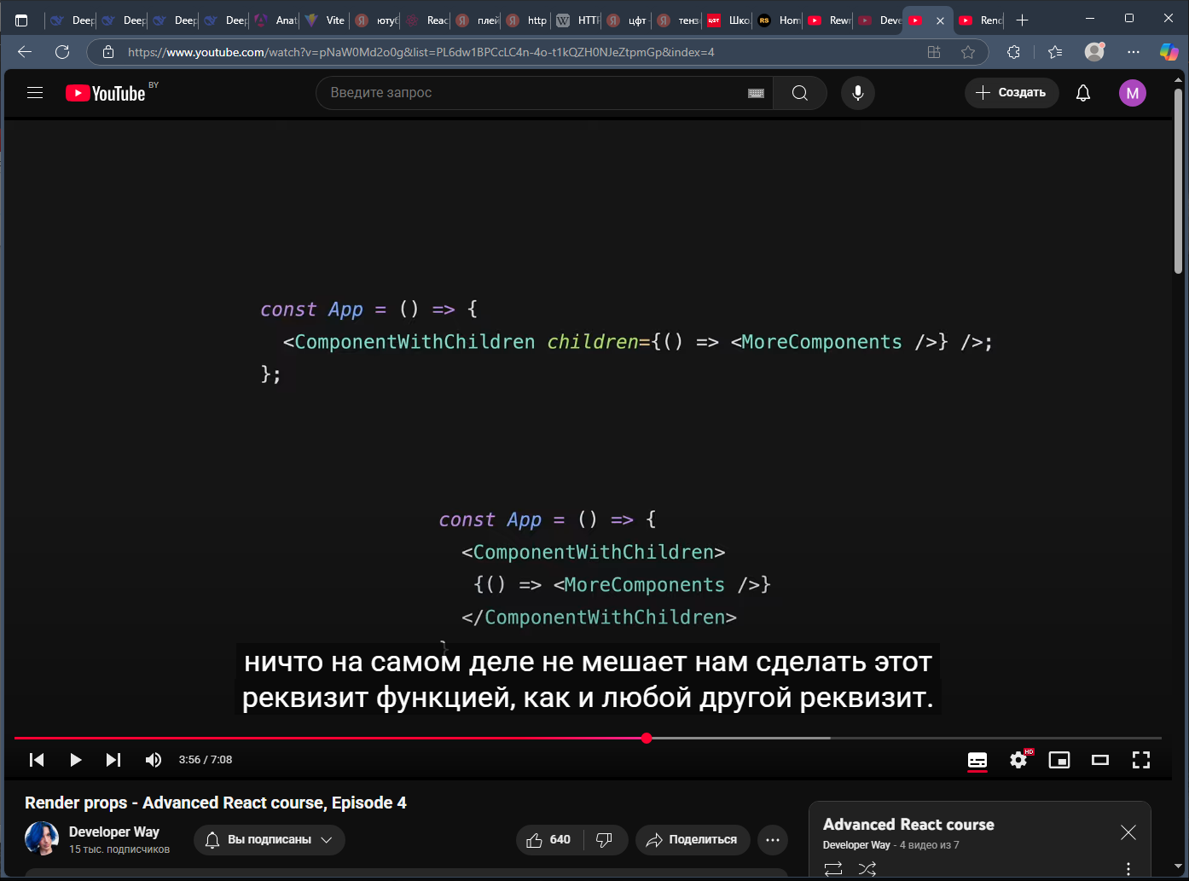
Когда это может быть полезно ?
Представим, что нам нужно реализовать компонент «детектор изменения размера окна»
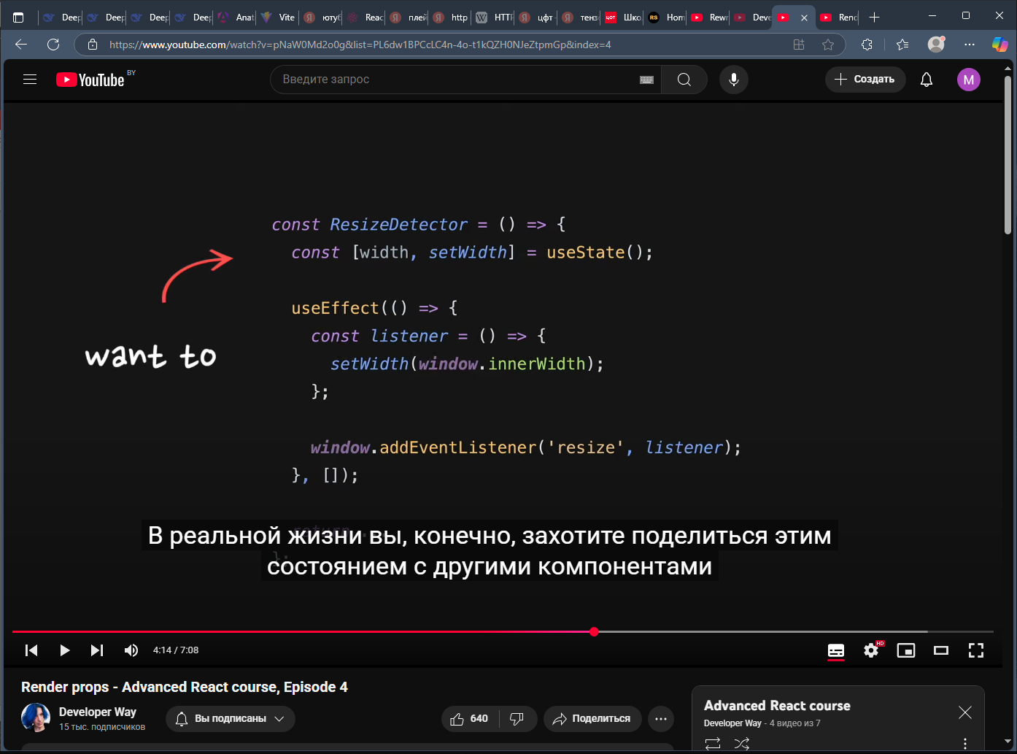
Для этого пришлось бы сделать так
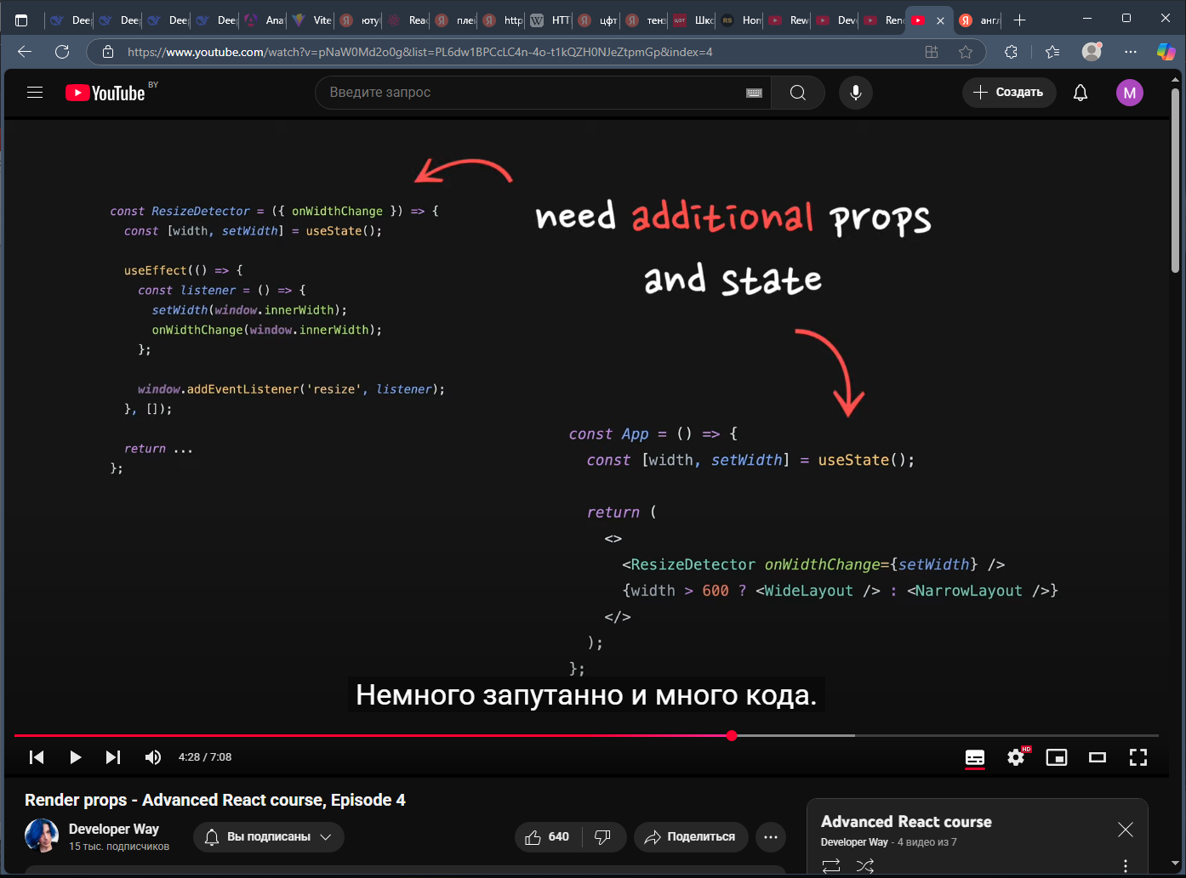
Вместо этого мы можем использовать render props pattern
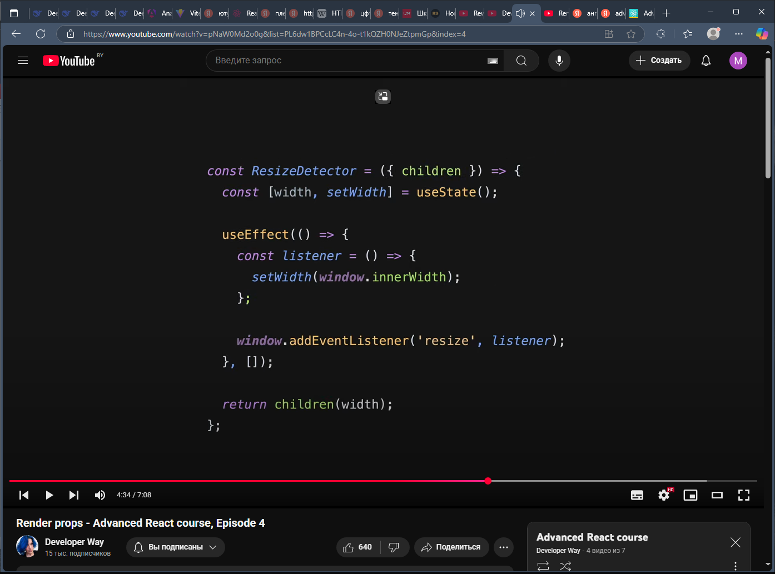
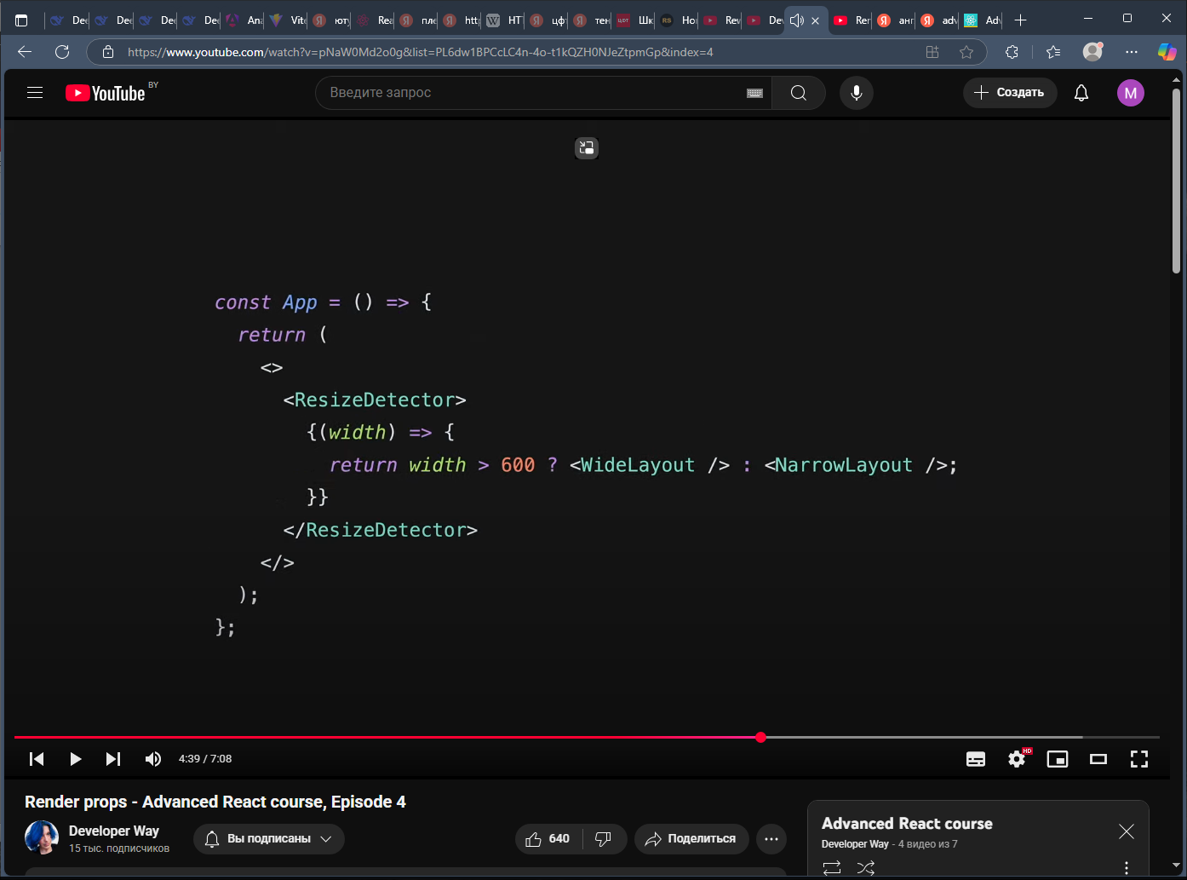
В современном подходе это делается с помощью хуков
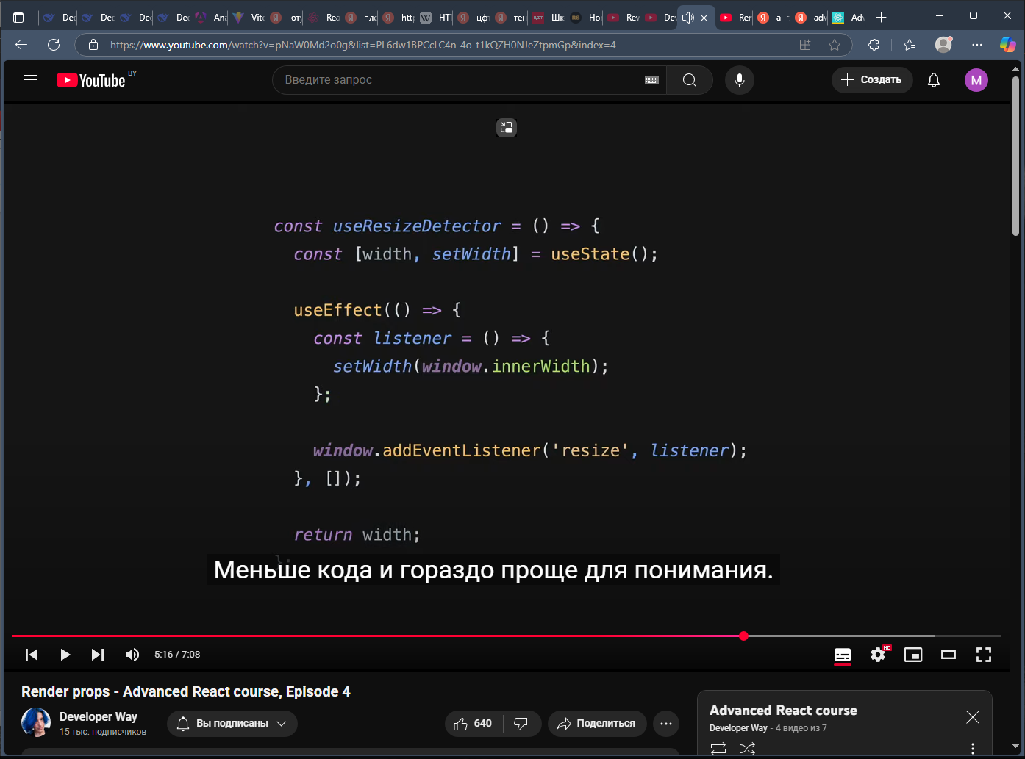
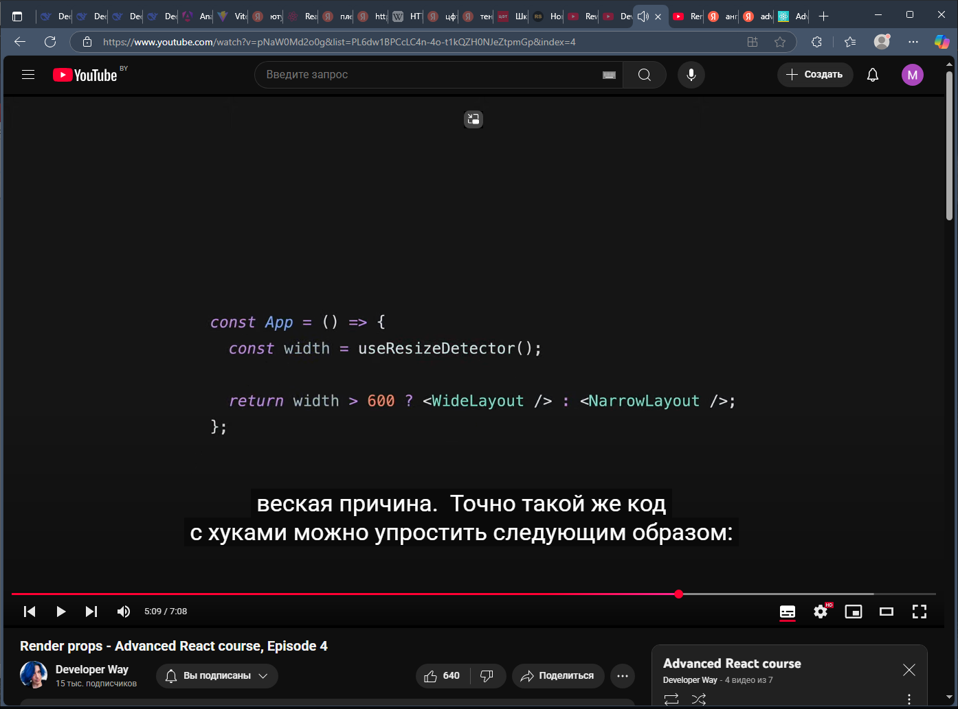
Но в некоторых случаях этот паттерн может быть полезен и в наши дни
1) Когда нам нужно поделиться состоянием или логикой, привязанной к элементу DOM. Распространённый пример: отслеживание прокрутки внутри области
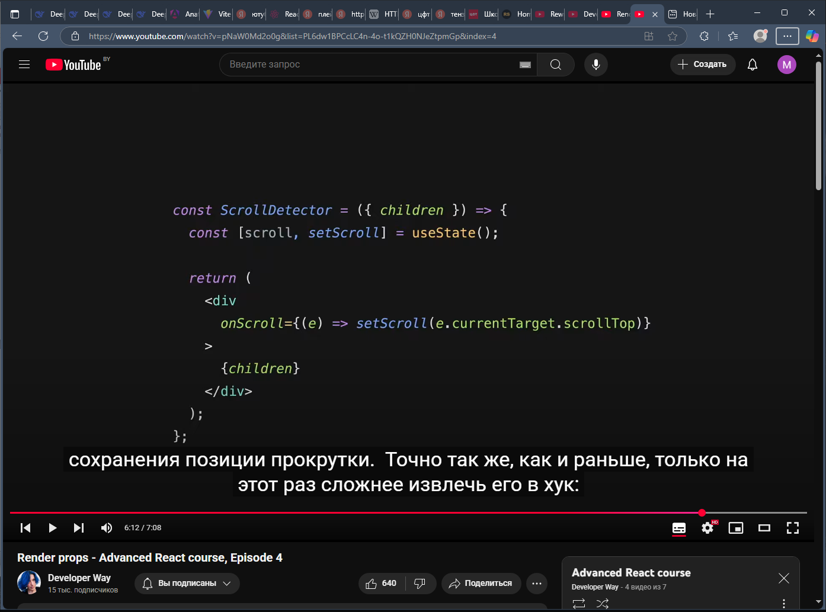
Теперь для извлечения в хук понадобится повозиться с refs
Либо просто использовать свойства рендеринга
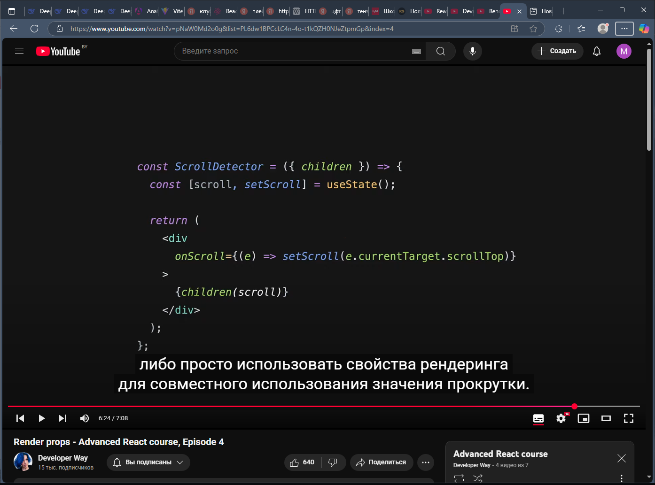
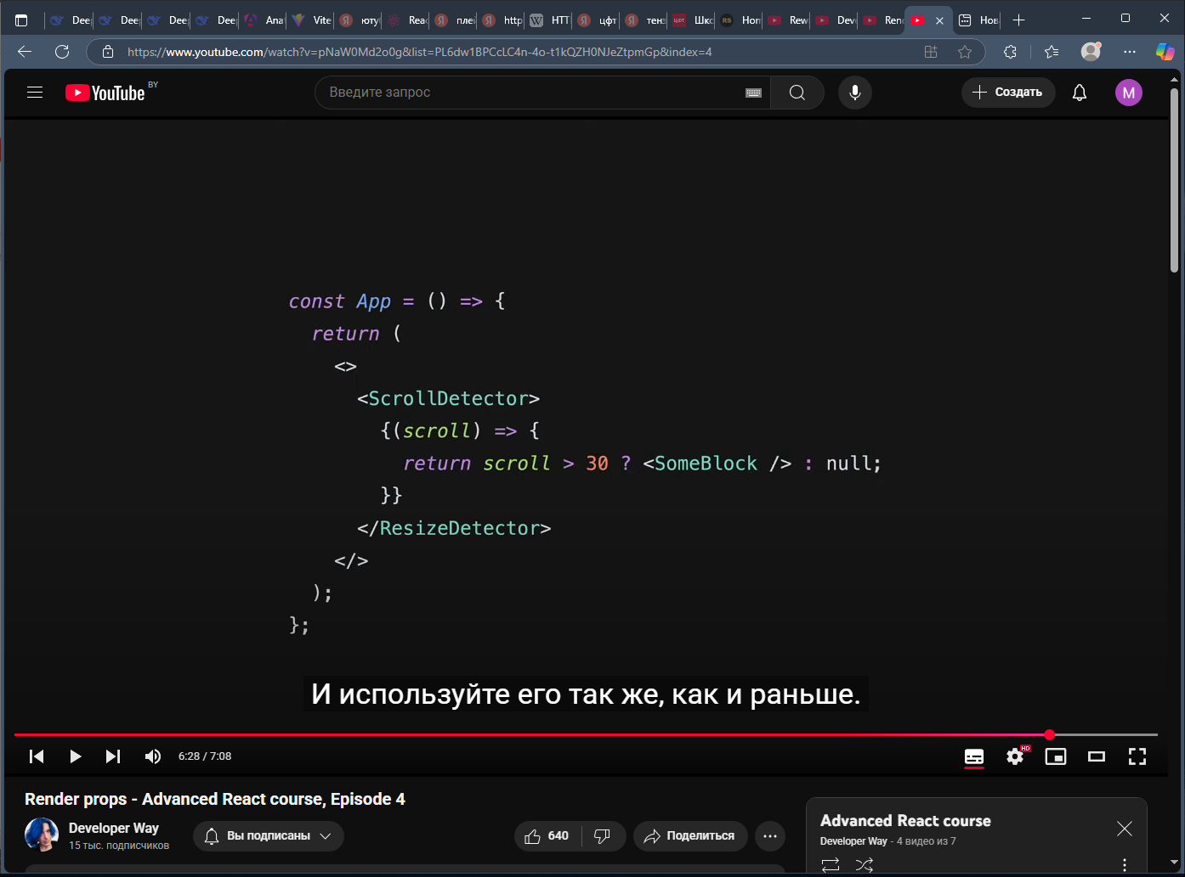
Но у этого подхода есть проблема. Он не поможет нам с производительностью
